Об утверждении общих требований к нестационарным торговым объектам и сезонным (летним) кафе, размещаемым на территории Великого Новгорода (Дизайн-код)

В соответствии с Федеральными законами от 6 октября 2003 г. № 131-ФЗ

"Об общих принципах организации местного самоуправления в Российской Федерации", от 28 декабря 2009 г. N 381-ФЗ "Об основах государственного регулирования торговой деятельности в Российской Федерации" Дума Великого Новгорода

РЕШИЛА:

1. Утвердить общие требования к нестационарным торговым объектам и сезонным (летним) кафе, размещаемым на территории Великого Новгорода (Дизайн-код).

2. Настоящее решение вступает в силу со дня его официального опубликования в газете "Новгород".

Утверждено

решением

Думы Великого Новгорода

от ________ № _____

Общие требования

к нестационарным торговым объектам и сезонным (летним) кафе, размещаемым на территории муниципального образования – городского округа Великий Новгород (дизайн-код)

1. Общие положения

1.1. Настоящие требования разработаны в соответствии в соответствии с Федеральными законами от 6 октября 2003 г. № 131-ФЗ
"Об общих принципах организации местного самоуправления в Российской Федерации", от 28 декабря 2009 г. N 381-ФЗ "Об основах государственного регулирования торговой деятельности в Российской Федерации".
В целях сохранения внешнего архитектурного облика застройки Великого Новгорода нестационарные торговые объекты и сезонные (летние) кафе, размещаемые на территории муниципального образования – городского округа Великий Новгород, должны соответствовать настоящим требованиям (далее – Дизайн-код).

2. Основные понятия и определения
2.1. Для целей настоящего Дизайн кода используются понятия, предусмотренные Национальным стандартом Российской Федерации ГОСТ Р 51303-2013 «Торговля. Термины и определения».
2.2. На территории Великого Новгорода устанавливаются следующие категории улиц и общественных пространств для размещения нестационарных торговых объектов (далее – НТО):
К1 - улицы и бульвары в центральной части города, а также площади и озелененные территории (к этой категории относятся территории объектов культурного наследия, зоны охраны объектов культурного наследия (если конструкция, регулируемая настоящим Дизайн-кодом, находится в зоне охраны объектов культурного наследия, то вне зависимости от категории улицы на нее накладываются ограничения улиц категории К1); при размещении конструкции необходимо строго следовать требованиям законодательства об объектах культурного наследия; на улицах категории К1 накладываются ограничения на габариты НТО и их группировку);
К2 - улицы шириной 20 - 40 м с низкой или средней интенсивностью пешеходных потоков и низкой или средней транспортной активностью (общественные пространства категории К2 расположены в микрорайонной застройке и зонах индивидуальной жилой застройки; на улицах категории К2 накладываются ограничения на габариты НТО и их группировку);
К3 - улицы шириной 30 - 100 м с низкой интенсивностью пешеходных потоков и средней или высокой транспортной активностью, а также площади и озелененные территории (в основном это транспортные артерии, соединяющие различные районы города; общественные пространства категории К3 расположены преимущественно в микрорайонной застройке; улицы категории К3 предполагают минимальные ограничения на размещение НТО).
Перечень улиц и общественных пространств по категориям определены в приложении N 1 к настоящему решению Думы Великого Новгорода.

3. Типы НТО

3.1. НТО подразделяются на два типа: одиночные и сгруппированные.
Одиночные НТО - отдельно стоящие объекты, расстояние между которыми в общественных пространствах категорий К1 и К2 - 30 м, К3 - 20 м. Между одиночными НТО не должно размещаться других НТО (за исключением торгового автомата).
Сгруппированные НТО - два и более НТО, расстояние между которыми менее 0,3 м. Зазор между объектами необходимо облицовывать. Допустимо только линейное размещение сгруппированных НТО.
В общественных пространствах категории К1 допускается размещать киоски, павильоны площадью 10 кв. м, торговые палатки и торговые тележки и группы из них (не более трех объектов в группе), киоск, совмещенный с остановочным комплексом. Максимальная длина сгруппированных НТО - 9 м. Запрещено размещать в группе объекты площадью 15 кв. м и более.
В общественных пространствах категории К2 допускается размещать все НТО временного размещения (далее - сезонные НТО), все киоски, павильоны и группы из них (не более пяти НТО в группе), НТО, совмещенные с остановочными комплексами, автомагазины, торговые автоматы. Максимальная длина сгруппированных НТО - 15 м. Запрещено размещать в группе объекты площадью 15 кв. м и более.
В общественных пространствах категории К3 допускается размещать все типы НТО и группы из них, но не более пяти НТО в группе. Максимальная длина сгруппированных НТО и площадь торговых объектов не регулируются.
Высота сгруппированных НТО должна быть одинаковой. Все НТО в группе следует устраивать одной глубины.

4. Требования к размещению НТО

4.1. Общие требования к размещению НТО:
4.1.1. НТО следует размещать на расстоянии не менее 25 м от автозаправочных станций;
4.1.2. При установке НТО не допускается его заглубление и любое иное нарушение целостности существующего покрытия (за исключением сезонных видов НТО);
4.1.3. Расстояние от НТО до границы пешеходного перехода, перекрестка - не менее 5 м;
4.1.4. Расстояние от НТО до края рекламных конструкций - не менее 5 м;
4.1.5. Киоски и павильоны следует размещать вне территорий, занятых инженерными коммуникациями и их охранными зонами, за исключением случая наличия письменного согласования с организацией, осуществляющей эксплуатацию указанных коммуникаций;
4.1.6. НТО допускается размещать после пешеходного перехода относительно хода движения автотранспорта.
4.2. Требования к размещению постоянных типов НТО:
4.2.1. Недопустимо устанавливать НТО вплотную к пешеходной зоне, если ее ширина менее 3 м. В таком случае НТО размещается с отступом 1 м для ограничения зоны обслуживания покупателей. Зона обслуживания 1 м не применяется к размещению НТО, которые осуществляют обслуживание потребителей внутри помещения НТО;
4.2.2. Расстояние от постоянных типов НТО до ограждений - не менее 1 м;
4.2.3. Расстояние от постоянных типов НТО до опор освещения и дорожных знаков - не менее 1 м;
4.2.4. Расстояние от постоянных типов НТО до оси ствола дерева - не менее 3 м;
4.2.5. Минимальное расстояние от постоянных типов НТО до границы проезжей части - 3 м;
4.2.6. Минимальное расстояние от постоянных типов НТО до остановочного комплекса - 2,5 м (за исключением НТО, совмещенного с остановочным комплексом). При этом размещать НТО допускается за остановочным комплексом по отношению к проезжей части;
4.2.7. НТО, размещаемый на посадочной площадке, должен располагаться в дальней зоне остановочного комплекса по ходу движения транспорта.
4.3. Требования к размещению сезонных НТО:
4.3.1. Минимальное расстояние от сезонных НТО до границы проезжей части - 3 м;
4.3.2. Сезонные НТО должны размещаться вплотную к границе примыкания твердого покрытия к травяному или грунтовому (в случае размещения на травяном или грунтовом покрытии владелец НТО должен использовать технологические настилы);
4.3.3. На озелененных территориях сезонные НТО должны размещаться во входной зоне и (или) на пересечении основных путей при условии, что это не создает помех пешеходам;
4.3.4. Не допускается размещать сезонные НТО на проездах, предназначенных для движения обслуживающей и специальной техники.
4.4. При размещении НТО запрещается:
4.4.1. Размещать НТО в арках зданий, на цветниках, детских и спортивных площадках, парковках и во дворах;
4.4.2. Размещать НТО на грунтовом, травяном и песчаном покрытиях (если данные объекты невозможно разместить на твердом покрытии, необходимо предварительное асфальтирование или покрытие площадки тротуарной плиткой);
4.4.3. Приставлять НТО к зданиям, перекрывая ими декоративные элементы фасада;
4.4.4. Устанавливать НТО в пределах посадочных площадок и площадок ожидания;
4.4.5. Располагать НТО на расстоянии менее 3 м до границы проезжей части для обеспечения безопасности пешеходов и предотвращения аварийных ситуаций на дороге.

5. Оформление внешнего вида НТО

5.1. Типовое оформление внешнего вида киоска приведено в приложениях N 2, N 3, N 4 к настоящему решению Думы Великого Новгорода.
Требования к базовым элементам киоска:

N п/п | Элемент | Требования
1. | Навес | со стороны торгового фронта следует организовать навес шириной 0,6 - 0,9 м
2. | Освещение:
2. | внутреннее | рекомендуемая освещенность - 100 - 200 лк, установка светодиодных светильников с температурой света 3000 - 4000 К
2. | наружное | освещенность должна соответствовать нормам освещенности для городского пространства, где расположен НТО, рекомендована установка светильников с температурой света 2700 - 3000 К
3. | Цвет | RAL 9004, RAL 7026, RAL 1000
4. | Рекомендуемый материал | композитная алюминиевая панель, нержавеющая сталь и сталь с порошковой краской, стекло
5. | Габариты при площади:
5. | 6 кв. м | 3,0 x 2,0 м
5. | 8 кв. м | 3,2 x 2,5 м
5. | 10 кв. м | 4,0 x 2,5 м

Высота киоска - 3 м. Фризовая часть опциональна и предназначена для размещения дополнительного оборудования, по ширине и длине не должна превышать габариты киоска, по высоте - не более 0,5 м от крыши киоска. Размер торгового окна - не менее 0,6 x 0,6 м. Окно может быть расположено в любой части торгового фасада. Ширина прилавка - 0,2 м. Расстояние от основания киоска до нижнего края окна - 1 м. Вход для продавца может быть размещен на любой стороне киоска, кроме торгового фасада. Высота двери - 2,1 м, ширина - не менее 0,8 м.
Кровля киоска должна быть односкатной (с минимальным уклоном 3° в сторону задней стенки).
Запрещено устройство цоколей разной высоты.
Возле киоска должна быть размещена урна. Допустима установка мест для кратковременного отдыха - скамеек и стульев.
5.2. Типовое оформление внешнего вида павильона приведено в приложениях N 5, N 6 к настоящему решению Думы Великого Новгорода.
Требования к базовым элементам павильона:

N п/п | Элемент | Требования
1. | Навес | со стороны торгового фронта следует организовать навес шириной 0,6 - 0,9 м, в случае обслуживания посетителей внутри павильона устройство навеса не требуется
2. | Освещение:
2. | внутреннее | рекомендуемая освещенность - 100 - 200 лк, установка светодиодных светильников с температурой света 3000 - 4000 К
2. | наружное | освещенность должна соответствовать нормам освещенности для городского пространства, где расположен НТО, рекомендована установка светильников с температурой света 2700 - 3000 К
3. | Цвет | RAL 9004, RAL 7026, RAL 1000
4. | Рекомендуемый материал | композитная алюминиевая панель, нержавеющая сталь и сталь с порошковой краской, стекло
5. | Габариты при площади:
5. | 10 кв. м | 4,00 x 2,50 м
5. | 15 кв. м | 5,00 x 3,00 м
5. | 21 кв. м | 6,50 x 3,25 м
5. | 23,5 кв. м | 7,25 x 3,25 м
5. | 26 кв. м | 8,00 x 3,25 м

Высота павильона - 3 м. Фризовая часть опциональна и предназначена для размещения дополнительного оборудования, по ширине и длине не должна превышать габариты павильона, по высоте - не более 0,5 м от крыши павильона. Цвет фриза должен совпадать с основным цветом фасада павильона.
Входная дверь должна быть шириной не менее 1 м и высотой не менее 2,1 м. Организация входа без пандуса на высоте 0,04 м.
Необходимо предусмотреть систему водоотведения - делать уклон кровли более 3°.
Запрещено устройство цоколей разной высоты.
Возле павильона должна быть размещена урна. Допустима установка мест для кратковременного отдыха - скамеек и стульев.
5.3. Типовое оформление внешнего вида киоска, совмещенного с остановочным комплексом, приведено в приложении N 7 к настоящему решению Думы Великого Новгорода.
Требования к базовым элементам киоска, совмещенного с остановочным комплексом:

N п/п | Элемент | Требования
1. | Навес | со стороны торгового фронта следует организовать навес шириной 0,6 - 0,9 м
2. | Освещение:
2. | внутреннее | рекомендуемая освещенность - 100 - 200 лк, установка светодиодных светильников с температурой света 3000 - 4000 К
2. | наружное | освещенность должна соответствовать нормам освещенности для городского пространства, где расположен НТО, рекомендована установка светильников с температурой света 2700 - 3000 К
3. | Цвет | RAL 9004, RAL 7026, RAL 1000
4. | Рекомендуемый материал | композитная алюминиевая панель, нержавеющая сталь и сталь с порошковой краской, стекло
5. | Габариты при площади:
5. | 6 кв. м | 3,0 x 2,0 м
5. | 8 кв. м | 3,2 x 2,5 м

Высота киоска, совмещенного с остановочным комплексом, - 3 м. Фризовая часть опциональна и предназначена для размещения дополнительного оборудования, по ширине и длине не должна превышать габариты киоска, по высоте - не более 0,5 м от крыши киоска. Размер торгового окна - не менее 0,6 x 0,6 м. Окно может быть расположено в любой части торгового фасада. Ширина прилавка - 0,2 м. Расстояние от основания киоска до нижнего края окна - 1 м. Вход для продавца может быть размещен на любой стороне киоска, кроме торгового фасада. Высота двери - 2,1 м, ширина - не менее 0,8 м.
Киоск следует размещать после остановочного комплекса (относительно хода движения автотранспорта) на расстоянии не менее 3 м от проезжей части. Запрещается устанавливать более одного киоска в составе одного остановочного комплекса.
Максимальная длина киоска, совмещенного с остановочным комплексом, - 3 м.
Торговый фронт киоска должен быть ориентирован на пешеходную зону. Допускается ориентация на посадочную площадку при ее ширине более 3 м. Недопустима ориентация торгового фронта на проход между НТО и остановочным комплексом.
5.4. Типовое оформление внешнего вида павильона, совмещенного с остановочным комплексом, приведено в приложении N 8 к настоящему решению Думы Великого Новгорода.
Требования к базовым элементам павильона, совмещенного с остановочным комплексом:

N п/п | Элемент | Требования
1. | Навес | со стороны торгового фронта следует организовать навес шириной 0,6 - 0,9 м
2. | Освещение:
2. | внутреннее | рекомендуемая освещенность - 100 - 200 лк, установка светодиодных светильников с температурой света 3000 - 4000 К
2. | наружное | освещенность должна соответствовать нормам освещенности для городского пространства, где расположен НТО, рекомендована установка светильников с температурой света 2700 - 3000 К
3. | Цвет | RAL 9004, RAL 7026, RAL 1000
4. | Рекомендуемый материал | композитная алюминиевая панель, нержавеющая сталь и сталь с порошковой краской, стекло
5. | Габариты при площади:
5. | 10 кв. м | 4,0 x 2,5 м

Высота павильона, совмещенного с остановочным комплексом, - 3 м. Фризовая часть опциональна и предназначена для размещения дополнительного оборудования, по ширине и длине не должна превышать габариты павильона, по высоте - не более 0,5 м от крыши киоска. Цвет фриза должен совпадать с основным цветом фасада павильона.
Входная дверь должна быть шириной не менее 1 м и высотой не менее 2,1 м. Организация входа без пандуса на высоте 0,04 м.
Необходимо предусмотреть систему водоотведения - делать уклон кровли более 3°.
Запрещено устройство цоколей разной высоты.
Возле павильона должна быть размещена урна. Допустима установка мест для кратковременного отдыха - скамеек и стульев.
Павильон следует размещать после остановочного комплекса (относительно хода движения автотранспорта) на расстоянии не менее 3 м от проезжей части. Запрещается устанавливать более одного павильона в составе одного остановочного комплекса.
Максимальная длина павильона, совмещенного с остановочным комплексом, - 4 м.
Торговый фронт павильона должен быть ориентирован на пешеходную зону. Допускается ориентация на посадочную площадку при ее ширине более 3 м. Недопустима ориентация торгового фронта на проход между павильоном и остановочным комплексом.
Вход в павильон может осуществляться с одной или с двух сторон.
Организация входа без пандуса на высоте 0,04 м от уровня покрытия.
5.5. Типовое оформление внешнего вида торгового автомата приведено в приложении N 9 к настоящему решению Думы Великого Новгорода.
Требования к базовым элементам торгового автомата:

N п/п | Элемент | Требования
1. | Цвет | RAL 7026
2. | Рекомендуемый материал | композитная алюминиевая стеновая панель, нержавеющая сталь и сталь с порошковой краской

Торговый автомат устанавливается там, где недостаточно места для торговой палатки или киоска. Их следует размещать вдоль активных пешеходных путей в хорошо просматриваемых местах.
Торговый автомат не размещается на улицах с большим транспортным и пешеходным потоком. Торговые автоматы размещаются так, чтобы они не мешали пешеходам и не закрывали декоративные элементы фасадов.
Запрещено размещать торговые автоматы на придомовой территории, на открытом грунте или газоне. Если автомат не удается разместить на твердом покрытии, необходимо основание из бетонной плиты толщиной не менее 0,1 м.
5.6. Типовое оформление внешнего вида торговой тележки приведено в приложении N 10 к настоящему решению Думы Великого Новгорода.
Требования к базовым элементам торговой тележки:

N  п/п | Элемент | Требования
1. | Освещение | рекомендуется обеспечить освещенность для удобства продавца и покупателей, на участках с интенсивным пешеходным потоком необходимо использовать кабель-каналы
2. | Цвет | RAL 1013, RAL 7026
3. | Рекомендуемый материал | древесина, покрытая защитными лаками натурального цвета;  фанера влагостойкая (каркас);  доска строганая обрезная (каркас);  деревянный брус (навес);  листовая сталь с порошковой окраской и профилированные стальные трубы (стойки)

Торговая тележка с холодильной камерой предназначена для продажи под одним тентом готовой еды и напитков, а также иных товаров. Торговые тележки без холодильной камеры предназначены для продажи под одним тентом готовой еды и напитков, а также иных товаров.
Ширина торговой тележки - не более 2,5 м, глубина - 1 м, высота - 2,5 м. Высота рабочей поверхности - 0,9 - 1,1 м.
С каждой стороны торговой тележки следует предусматривать свободное пространство шириной не менее 1,2 м для продавца и покупателей. Не далее 1,5 м от торговой тележки устанавливается урна.
При необходимости в торговой тележке может быть организовано место для хранения расходных материалов.
Несущая конструкция торговой тележки - металлический профиль 40 x 40 мм обшивается влагостойкой фанерой толщиной 40 мм и декоративными рейками на фасаде толщиной 40 мм. Рейки покрываются бесцветным лаком или лаком рекомендуемых цветов.
5.7. Типовое оформление внешнего вида автомагазина приведено в приложении N 11 к настоящему решению Думы Великого Новгорода.
Требования к базовым элементам автомагазина:

N п/п | Элемент | Требования
1. | Навес | над торговым окном необходимо организовать навес или козырек
2. | Освещение:
2. | внутреннее | рекомендуемая освещенность - 100 - 200 лк, установка светодиодных светильников с температурой света 3000 - 4000 К
2. | наружное | освещенность должна соответствовать нормам освещенности для городского пространства, где расположен НТО, рекомендованы установка светильников с температурой света 2700 - 3000 К
3. | Цвет | RAL 9004, RAL 7026, RAL 1000
4. | Рекомендуемый материал | композитная алюминиевая панель, нержавеющая сталь и сталь с порошковой краской, стекло
5. | Габариты при площади:
5. | 15 кв. м | 5,0 x 3,0 м

Прилавок автомагазина должен быть расположен на высоте не более 1,3 м от земли.
5.8. Типовое оформление внешнего вида торговой палатки приведено в приложении N 12 к настоящему решению Думы Великого Новгорода.
Требования к базовым элементам торговой палатки:

N п/п | Элемент | Требования
1 | 2 | 3
1. | Освещение | если в радиусе 5 м от торговой палатки нет освещения, рекомендуется оборудовать ее наружными светильниками, рекомендуемая освещенность рабочего места в торговой палатке - 100 - 200 лк, подведение кабеля наземное, на участках с интенсивным пешеходным потоком необходимо использовать кабель-каналы
2. | Цвет | RAL 1013
3. | Рекомендуемый материал | древесина, покрытая защитными лаками натурального цвета;  фанера влагостойкая;  доска строганая обрезная;  деревянный брус
4. | Габариты при площади:
4. | 7,5 кв. м | 3,00 x 2,50 м
4. | 9 кв. м | 3,25 x 2,75 м

Торговая палатка используется для продажи еды, напитков (в том числе приготавливаемых на месте), а также иных товаров (например, одежды). Центральный фасад торговой палатки открыт, так как этот вид НТО предназначен преимущественно для работы в теплое время года. В одиночных торговых палатках для торговли могут использоваться боковые фасады, в сгруппированных - их козырьки закрываются.
Следует размещать торговые палатки исходного, двойного или тройного модулей в зависимости от потребностей. Габариты и площадь торговой палатки определяются по ее внешним границам. Кровля торговой палатки может быть односкатной (с минимальным уклоном 3° в сторону задней стенки) или двухскатной. При объединении в группы палаток с двухскатной кровлей необходима организация системы водоотведения, зимой - регулярная очистка от снега.
5.9. Типовое оформление внешнего вида бахчевого развала приведено в приложении N 13 к настоящему решению Думы Великого Новгорода.
Требования к базовым элементам бахчевого развала:

N п/п | Элемент | Требования
1. | Освещение | если в радиусе 5 м от бахчевого развала нет освещения, рекомендуется оборудовать его наружными светильниками, рекомендуемая освещенность рабочего места - 100 - 200 лк, подведение кабеля наземное, на участках с интенсивным пешеходным потоком необходимо использовать кабель-каналы
2. | Цвет | RAL 1013, RAL 7026, RAL 1000
3. | Рекомендуемый материал | древесина, покрытая защитными лаками натурального цвета;  фанера влагостойкая;  доска строганая обрезная;  деревянный брус;  листовая сталь с порошковой окраской и профилированные стальные трубы

Предусматриваются три типа бахчевых развалов: открытый, полуоткрытый и закрытый. Друг от друга они отличаются характером использования.
Открытый бахчевой развал используется на открытых площадях. Благодаря раздвижным фасадным конструкциям подход к бахчевому развалу обеспечен с двух сторон. Рекомендуется включать два прилавка шириной не менее 1 м, длиной не менее 2 м, расположенные друг напротив друга по короткой стороне бахчевого развала. Между ними организуется сквозной проход шириной 2 м. Две фасадные стенки складываются в козырьки, что позволяет проходить бахчевой развал насквозь.
Полуоткрытый тип бахчевого развала используется на узких улицах. Такая конструкция уместна в пространствах с транзитным пешеходным потоком и стритритейлом на первых этажах зданий. Рекомендуется включать два прилавка шириной не менее 1 м и длиной не менее 2 м. Прилавки рекомендуется располагать вдоль продольной стороны бахчевого развала. Одна из продольных стенок является разборной и складывается в козырек.
При использовании закрытого типа бахчевого развала поток посетителей внутрь бахчевого развала ограничивается. Рекомендуется включать два прилавка, размещенные друг против друга: один - шириной не менее 0,6 м и длиной не менее 2 м, другой - длиной не менее 4 м и высотой не менее 1 м. Козырек, образованный фасадными конструкциями в собранном состоянии, обустраивается для защиты от осадков.
Бахчевые развалы могут быть двух типоразмеров, рассчитанные на площадь 10 кв. м и 20 кв. м.
Несущая конструкция бахчевого развала - деревянный брус 100 x 100 мм. Обшивается влагостойкой фанерой толщиной 20 мм и декоративными рейками на фасаде толщиной 40 мм. Обшивка покрывается бесцветным лаком или рекомендуемыми цветами.
На полу бахчевого развала устраивается временный настил.
5.10. Требования к базовым элементам елочного базара:

N п/п | Элемент | Требования
1 | 2 | 3
1. | Освещение | если в радиусе 5 м от елочного базара нет освещения, рекомендуется оборудовать его наружными светильниками, на участках с интенсивным пешеходным потоком необходимо использовать кабель-каналы
2. | Габариты при площади:
2. | 9 кв. м | 3,0 x 3,0 м

Елочный базар должен иметь зону для продавца и оборудован прилавком.
Около входа на елочный базар необходимо устанавливать вывеску.
Конструкция ограждения разборная. На ограждении не допускается размещение баннеров и рекламы сторонней продукции.

6. Типы и виды сезонных (летних) кафе

6.1. Предусматриваются три типа сезонных кафе: открытая площадка, веранда и подиум.
6.2. Открытая площадка подразделяется на три вида:
большая площадка при здании, примыкающая к фасаду стационарного предприятия общественного питания, ширина зоны размещения - 1,5 м и более;
малая площадка при здании, примыкающая к фасаду стационарного предприятия общественного питания, ширина зоны размещения - не более 1,5 м;
открытая отдельно стоящая площадка, расположенная на расстоянии не более 5 м от фасадов зданий и строений (сооружений), оказывающих услуги общественного питания, или отдельно при сезонных (летних) кафе, ширина зоны размещения - 1,5 м и более.
Устройство площадки не должно мешать пешеходному транзиту, с этой целью на тротуаре должна быть выделена свободная зона шириной не менее 2 м.
6.3. Веранда при здании - вариант организации сезонного кафе, предполагающий устройство временного навеса. Применение стационарного навеса запрещается.
Расстояние от уровня покрытия до нижней части навеса должно составлять не менее 2,3 м. Допускается устройство веранды с временным настилом и без него.
Примыкает к фасаду стационарного предприятия общественного питания. Ширина зоны размещения - 1,5 м и более.
6.4. Подиум при здании - вариант организации сезонного кафе, предполагающий устройство приподнятого настила (платформы). Подиумы следует размещать на участках с неровным или мягким покрытием, с продольным уклоном более 4 %, при сильном перепаде высот между входной площадкой в стационарное предприятие общественного питания и уровнем тротуара, а также при интенсивном транзитном потоке пешеходов с целью отделения зоны кафе от этого потока.
Примыкает к фасаду стационарного предприятия общественного питания.
Ширина зоны размещения - не более 1,5 м.

7. Требования при размещении сезонных (летних) кафе

7.1. При размещении сезонных (летних) кафе должны быть соблюдены расстояния:
до ограждений, кроме ограждений самих сезонных кафе, - не менее 1 м;
до инженерных люков - не менее 0,6 м;
до опор освещения и дорожных знаков - не менее 1 м;
до оси ствола дерева - не менее 1 м;
от сезонного кафе до границы пешеходного перехода - не менее 3 м;
до любых входов в здания, кроме входа в стационарное предприятие общественного питания, при котором размещается сезонное кафе, - не менее 2 м;
до наружных стен технических сооружений - не менее 25 м;
до края проезжей части - не менее 3 м.
7.2. Высота и ширина маркизы должны быть не более 0,9 м.
7.3. Запреты при размещении сезонных (летних) кафе:
7.3.1. Не допускается использование элементов оборудования с механическими внешними повреждениями (включая прорыв полотна) и нарушением целостности конструкций;
7.3.2. Высота элементов оборудования сезонного (летнего) кафе не должна превышать высоту первого этажа (линии перекрытий между первым и вторым этажами) здания, строения, сооружения, занимаемого стационарным предприятием общественного питания;
7.3.3. Солнцезащитные элементы не должны закрывать архитектурные элементы и обрамление окон;
7.3.4. При наличии стационарного кафе выше первого этажа без отдельного входа размещение сезонного кафе под ним на первом этаже запрещается;
7.3.5. Запрещено размещать сезонные (летние) кафе на крышах жилых домов, а также на крышах стилобатов и встроенно-пристроенных помещений в таких домах;
7.3.6. Запрещено размещать сезонные (летние) кафе в арках зданий, на цветниках, детских и спортивных площадках, площадках для отдыха, парковках, а также на газонах (исключение делается для настилов);
7.3.7. Запрещено размещением сезонного (летнего) кафе мешать проезду пожарной, аварийно-спасательной техники, затруднять доступ к объектам инженерной инфраструктуры.

8. Требования к базовым элементам сезонного
(летнего) кафе

К базовым элементам сезонного (летнего) кафе предъявляются следующие требования:

N п/п | Элемент | Требования
1. | Оборудование | допускается использование летней мебели: столы, стулья, кресла, диваны и иные предметы мебели (использование дачной, садовой и интерьерной мебели не допускается), технологических настилов, навесов, маркиз, зонтов, декоративных ограждений, осветительных приборов, элементов вертикального и контейнерного озеленения, цветочниц
2. | Освещение | если в радиусе 5 м от сезонного (летнего) кафе нет освещения, рекомендуется оборудовать его наружными светильниками

Сезонные (летние) кафе при стационарном предприятии общественного питания могут быть организованы как на территории, примыкающей к стационарному предприятию общественного питания, так и в качестве отдельно стоящих предприятий общественного питания.
Сезонное (летнее) кафе, примыкающее к стационарному предприятию общественного питания, должно находиться на расстоянии не более 5 метров от стационарного предприятия общественного питания, при этом границы места размещения сезонного (летнего) кафе не должны нарушать права собственников и пользователей соседних помещений, зданий, строений, сооружений. Указанное расстояние измеряется по прямой линии от входной группы в здание, строение, сооружение, в котором осуществляется деятельность по оказанию услуг общественного питания предприятием общественного питания, до ближайших к такому зданию, строению, сооружению крайних элементов сезонного (летнего) кафе.
При размещении сезонного (летнего) кафе должно обеспечиваться сохранение свободной ширины прохода по тротуару по основному ходу движения пешеходов не менее 1,5 метра.
Элементы оборудования, используемые при обустройстве примыкающих к стационарным объектам общественного питания сезонных (летних) кафе, должны быть выполнены в едином архитектурно-художественном решении с учетом колористического решения фасадов и стилистики здания, строения, сооружения, в котором размещено стационарное предприятие общественного питания, а также архитектурно-градостроительного решения окружающей застройки и особенностей благоустройства прилегающей территории.
Элементы оборудования сезонных (летних) кафе должны содержаться в технически исправном состоянии, быть очищенными от грязи и иного мусора. Не допускается наличие на элементах механических повреждений, прорывов размещаемых на них полотен, а также нарушение целостности конструкций. Металлические элементы конструкций, оборудования должны быть очищены от ржавчины и окрашены.
В случае размещения нескольких сезонных (летних) кафе при стационарных предприятиях общественного питания, принадлежащих разным хозяйствующим субъектам и расположенных в одном здании, строении, сооружении, конструкции сезонных (летних) кафе должны быть выполнены в едином архитектурно-художественном решении (единые материалы конструкции, взаимосвязанное колористическое решение) с соблюдением единой линии размещения крайних точек выступа элементов оборудования сезонного (летнего) кафе относительно горизонтальной плоскости фасада. Высота зонтов не должна превышать высоту первого этажа здания, строения, сооружения, занимаемого предприятием общественного питания.
При обустройстве сезонных (летних) кафе не допускается использование шатров. Установка капитальных конструкций (фундамент, утепленные стены и т.п.) не допускается.
Не допускается использование элементов оборудования сезонных (летних) кафе для размещения рекламы, за исключением фирменного знака, коммерческого обозначения товарного знака или знака обслуживания стационарного объекта общественного питания, к которому относится сезонное (летнее) кафе.
9. Переходные положения
9.1. Установить следующие переходные положения для собственников нестационарных торговых объектов, осуществляющих свою деятельность на основании договоров о предоставлении права на размещение нестационарного торгового объекта на территории Великого Новгорода, заключенных до вступления в силу настоящего постановления и действующих на день его принятия, срок которых истекает:
9.1.1. В 2021 году, - собственники нестационарных торговых объектов имеют право заключить новый договор без проведения аукциона со сроком действия на 5 лет при условии приведения ими нестационарных торговых объектов в соответствие с требованиями, установленными Дизайн-кодом, в течение 2 лет с момента заключения указанного договора (но не позднее 30.12.2023);
9.1.2. В 2022 году, - собственники нестационарных торговых объектов имеют право заключить новый договор без проведения аукциона со сроком действия на 5 лет при условии приведения ими нестационарных торговых объектов в соответствие с требованиями, установленными Дизайн-кодом, в течение 1 года с момента заключения указанного договора (но не позднее 30.12.2023);
9.1.3. В 2023 году, - собственники нестационарных торговых объектов имеют право заключить новый договор без проведения аукциона со сроком действия на 5 лет при условии приведения ими нестационарных торговых объектов в соответствие с требованиями, установленными Дизайн-кодом, до 01.01.2024;
9.1.4. В период с 2024 по 2025 год, - собственники нестационарных торговых объектов имеют право заключить новый договор без проведения аукциона со сроком действия на 5 лет при условии соответствия нестационарных торговых объектов требованиям, установленным Дизайн-кодом.
9.2. В случае исключения мест размещения нестационарных торговых объектов из схемы размещения нестационарных торговых объектов на территории Великого Новгорода, утвержденной постановлением Администрации Великого Новгорода от 04.09.2018 N 4041 (далее - Схема), по основаниям, предусмотренным Порядком разработки и утверждения схемы размещения нестационарных торговых объектов на земельных участках, в зданиях, строениях, сооружениях, находящихся в государственной собственности или муниципальной собственности, утвержденным постановлением Министерства промышленности и торговли Новгородской области от 29.11.2019 N 5, собственникам нестационарных торговых объектов, с которыми были заключены договоры на условиях, предусмотренных подпунктами 8.1.1 - 8.1.4 настоящего решения Думы, предоставляются компенсационные места с заблаговременным (не менее чем за 3 месяца) письменным уведомлением с предложением вариантов компенсационных мест либо с предложением самостоятельного подбора компенсационного места из числа указанных в Схеме.
9.3. С собственниками нестационарных торговых объектов, имеющих намерение установить нестационарный торговый объект на территории Великого Новгорода, после утверждения Дизайн-кода договор о предоставлении права на размещение нестационарного торгового объекта сроком на 5 лет заключается по результатам аукциона, который проводится в соответствии с Положением.
9.4. Плата за размещение нестационарных торговых объектов по договорам, заключенным в соответствии с подпунктами 8.1.1 – 8.1.4 настоящего постановления, осуществляется в соответствии с пунктом 1.8 Положения.
9.5. Требования Дизайн-кода не распространяются на одиночные нестационарные торговые объекты, а также на нестационарные торговые объекты, расположенные на озелененных территориях общего пользования, набережных, на территориях объектов культурного наследия, а также в границах зон охраны объектов культурного наследия, при условии, если внешний вид нестационарного торгового объекта, цветовое решение и материалы отделки фасадов выполнены с учетом специализации нестационарного торгового объекта, конкретной градостроительной ситуации, архитектурного облика окружающей застройки, колористики архитектурного окружения и не нарушают законодательства об охране объектов культурного наследия.
Решение о соответствии (несоответствии) нестационарного торгового объекта указанным требованиям принимается комиссией по рассмотрению вопросов внесения изменений в Схему.

Приложение N 1
к решению Думы Великого Новгорода
от __________ « ____

КАТЕГОРИИ УЛИЦ И ОБЩЕСТВЕННЫХ ПРОСТРАНСТВ ДЛЯ РАЗМЕЩЕНИЯ НТО

Наименование | Категория
1 | 2
Улица 20 Января | К2
Улица 8 Марта | К2
2-я Сенная улица | К2
3-я Сенная улица | К2
Авиационная улица | К2
Проспект Александра Корсунова | К3
Набережная Александра Невского | К1
Мост Александра Невского | К1
Александровская улица | К2
Улица Алексея Царева | К2
Андреевская улица | К1
Антониевский переулок | К2
Аркажская улица | К2
Армейская улица | К2
Улица Арциховского | К2
Базарный переулок | К2
Базовый переулок | К2
Батецкая улица | К2
Батецкий проезд | К2
Белорусская улица | К2
Улица Белова | К3
Белорусский переулок | К2
Береговая улица | К2
Берестяная улица | К2
Бетонная улица | К2
Улица Бианки | К2
Благовещенская улица | К2
Ближний переулок | К2
Богородицкая улица | К2
Большая Власьевская улица | К1
Большая Конюшенная улица | К1
Большая Московская улица (участок от Нутной улицы до улицы Панкратова) | К1
Большая Московская улица (участок от улицы Панкратова до улицы Державина) | К3
Большая Московская улица (участок от улицы Державина до Большой Московской улицы) | К2
Большая Санкт-Петербургская улица (участок от улицы Розважа до набережной р. Гзень) | К1
Большая Санкт-Петербургская улица (участок от набережной р. Гзень до Кречной улицы) | К3
Улица Боткина | К2
Улица Бояна | К1
Улица Бредова - Звериная (участок от Великой улицы до улицы М.Джалиля - Духовской) | К1
Улица Бредова - Звериная (участок от улицы М.Джалиля - Духовской до Лазаревской улицы) | К2
Валдайская улица | К2
Великая улица (участок от ул. Розважа до церкви Петра и Павла в Кожевниках) | К1
Великая улица (участок от церкви Петра и Павла в Кожевниках до Большой Санкт-Петербургской ул.) | К3
Великолукская улица | К2
Улица Вересова | К2
Улица Ветеранов | К2
Вечевая улица | К2
Улица Водников | К2
Воздвиженская улица | К1
Улица Воинов-интернационалистов | К2
Волотовская улица | К2
Волховская улица | К2
Улица Ворошилова | К2
Воскресенская слобода | К2
Воскресенский бульвар | К1
Воскресенский переулок | К1
Восточная улица | К2
Вяжищский проезд | К2
Улица Газон | К1
Гаражная улица | К2
Гаражный переулок | К2
Улица генерала Ковалевского | К2
Георгиевская улица | К2
Улица Герасименко - Маницына | К1
Улица Германа (участок от сквера Воинской Славы до Октябрьской ул.) | К2
Улица Германа (участок от Октябрьской улицы до Большой Санкт-Петербургской ул.) | К3
Городищенский переулок | К1
Гостиный переулок | К2
Гражданская улица | К2
Дальняя улица | К2
Улица Даньславля | К1
Дачная улица | К2
Дворцовая улица | К1
Демянская улица | К2
Деповская улица | К2
Деревяницкая улица | К2
Деревяницкий мост | К2
Деревяницкий переулок | К2
Улица Державина | К3
Десятинная улица | К1
Десятинный переулок | К1
Улица Добрыня | К1
Донецкая улица | К2
Донецкий переулок | К2
Улица Достоевского | К2
Заводской переулок | К2
Завокзальная улица | К2
Загородная улица | К2
Загородный переулок | К2
Западная улица | К2
Заречный переулок | К2
Заставная улица | К1
Зеленая улица | К2
Зеленый переулок | К2
Улица Зелинского | К2
Знаменская улица | К1
Знаменский переулок | К1
Улица Зои Кругловой | К2
Зоотехническая улица | К2
Иваньская улица | К1
Ильина улица | К1
Ильменская улица | К1
Инженерная улица | К3
Инженерный переулок | К2
Исаакиевский переулок | К2
Исаакиевский проезд | К2
Улица Каберова - Власьевская (участок от улицы Мерецкова - Волосова до улицы Обороны) | К1
Улица Каберова - Власьевская (участок от улицы Обороны до Шелонской улицы) | К2
Карьерный переулок | К2
Керамическая улица | К2
Кирпичный переулок | К2
Козьмодемьянская улица | К1
Колмовская набережная | К3
Колмовский мост | К3
Колхозный переулок | К2
Коммунальная улица | К2
Коммунальный переулок | К2
Кооперативная улица | К2
Улица Коровникова | К2
Улица Королева | К2
Улица Космонавтов | К2
Улица Кочетова (участок от улицы Зелинского до Лужской улицы) | К2
Улица Кочетова (участок от Нехинской улицы до улицы Зелинского) | К3
Улица Красилова | К1
Красноармейская улица | К1
Красный переулок | К1
Кремлевский мост | К1
Кречная улица | К2
Ладожский переулок | К2
Лазаревская улица | К2
Лазаревский переулок | К2
Улица Лаптева | К2
Бульвар Лени Голикова | К2
Улица Лени Голикова | К2
Лесная улица | К2
Линейная улица | К3
Улица Литвинова - Лукина | К1
Локомотивная улица | К2
Улица Ломоносова | К3
Луговая улица | К2
Луговой переулок | К2
Лужская улица | К2
Лужское шоссе | К2
Улица Людогоща | К1
Магистральная улица | К2
Маловишерская улица | К2
Маловишерский переулок | К2
Маловолховская улица | К2
Улица Менделеева | К2
Улица Мерецкова - Волосова | К1
Мининский переулок | К1
Проспект Мира | К3
Мирный переулок | К2
Улица Михайлова | К1
Михайловская улица | К2
Мичуринская улица | К2
Молодежный переулок | К2
Молотковская улица | К1
Монастырская улица | К2
Морозовская улица | К2
Морозовский проезд | К2
Московская улица | К3
Улица М.Джалиля - Духовская | К1
Мячинская улица | К2
Набережная р. Гзень | К2
Народная улица | К2
Нехинская улица | К3
Нижегородская улица | К2
Никитин переулок | К1
Николо-Качановский переулок | К1
Никольская улица | К1
Улица Новаторов | К2
Новая улица | К2
Новгородская улица | К2
Новолучанская улица (участок от улицы Газон до улицы Черняховского) | К1
Новолучанская улица (участок от улицы Черняховского до улицы Германа) | К2
Новоселицкий переулок | К2
Улица Новоселов | К2
Нутная улица | К1
Улица Обороны | К1
Озерная улица | К2
Озерный переулок | К2
Октябрьская улица (участок от улицы 8 Марта до Псковской улицы) | К2
Октябрьская улица (участок от улицы Германа до улицы 8 Марта) | К3
Олимпийская улица | К2
Онежский переулок | К2
Орловская улица (участок от Троицкой улицы до реки Волхов) | К2
Орловская улица (участок от Прусской улицы до Троицкой улицы) | К3
Орловский переулок | К2
Орловский проезд | К2
Отрадный переулок | К2
Улица Павла Левитта | К2
Улица Панкратова | К1
Парковая улица | К2
Парковый переулок | К2
Партизанский переулок | К1
Пассажирская улица | К2
Первомайский переулок | К1
Перспективная улица | К2
Пестовская улица | К2
Петровская улица | К2
Площадь Победы - Софийская | К1
Подгорная улица | К2
Полевая улица | К2
Полевой переулок | К2
Улица Попова | К2
Поселковая улица | К2
Посольская улица | К1
Предтеченская улица | К1
Привокзальная площадь | К2
Пригородный переулок | К2
Проезжая улица | К2
Пролетарский проезд | К2
Промышленная улица | К2
Промышленный переулок | К2
Улица Профессора Сороки | К2
Прусская улица (участок от улицы Мерецкова - Волосова до Десятинного переулка) | К1
Прусская улица (участок от Десятинного переулка до Шимской улицы) | К3
Псковская улица | К3
Псковский переулок | К2
Пушкинская улица | К1
Рабочая улица | К2
Рабочий переулок | К2
Переулок Радистов | К2
Проезд Радистов | К2
Улица Радистов | К2
Улица Радищева | К2
Радужный переулок | К2
Улица Рахманинова | К2
Рейдовая улица | К2
Речная улица | К2
Речной переулок | К2
Речной проезд | К2
Рогатинский переулок | К1
Улица Рогатица | К1
Улица Розважа | К1
Рябиновая улица | К2
Садовый переулок | К2
Сахалинская улица | К2
Улица Саши Устинова | К2
Улица Свободы | К2
Улица Связи | К2
Северная улица | К2
Сенная площадь | К1
Сенная улица | К2
Славков переулок | К1
Славная улица | К1
Славянская улица | К3
Славянский проезд | К2
Словенская улица | К2
Сквер Воинской Славы | К1
Улица Советской Армии | К3
Совхозная улица | К2
Совхозный переулок | К2
Солецкий переулок | К2
Солнечная улица | К2
Софийская набережная | К1
Спасский переулок | К2
Спортивный переулок | К2
Старорусский бульвар | К2
Старорусский переулок | К2
Стекольная улица | К2
Стратилатовская улица | К1
Стрелковый переулок | К2
Площадь Строителей | К3
Улица Строителей | К2
Студенческая улица | К2
Сырковское шоссе | К2
Улица Текстильщиков | К2
Улица Телегина - Редятина | К1
Технический проезд | К2
Улица Т.Фрунзе - Оловянка | К1
Тихвинская улица | К1
Тихий переулок | К2
Торговая улица | К2
Торговый переулок | К2
Транспортное шоссе | К2
Троицкая улица (участок от улицы Мерецкова - Волосова до улицы Обороны) | К1
Троицкая улица (участок от улицы Обороны до Орловской улицы) | К2
Улица Федоровский Ручей (участок от улицы Розважа до улицы Панкратова) | К1
Физкультурная улица | К3
Улица Химиков | К2
Хутынская улица | К3
Хутынский переулок | К2
Хутынский проезд | К2
Цветочный переулок | К1
Целинная улица | К2
Центральная улица | К2
Улица Черемнова - Конюхова | К1
Черепичная улица | К2
Улица Черняховского | К1
Чудинцева улица | К2
Чудовская улица | К2
Шелонская улица | К2
Шелонский проезд | К2
Шимская улица | К2
Шимский проезд | К2
Щитная улица | К1
Улица Щусева | К2
Проезд Энергетиков | К2
Южная улица | К2
Переулок Юннатов | К2
Бульвар Юности | К2
Юрьевская набережная | К2
Юрьевский переулок | К2
Юрьевское шоссе | К2
Улица Якова Павлова | К2
Яковлева улица | К1

Озелененные территории

Наименование | Категория
Сквер "Любовь и голуби" | К3
Светлый сквер | К3
Сквер Александра Панкратова | К1
Сквер у церкви Двенадцати апостолов | К1
Сквер Каберова | К3
Сквер Воинской Славы | К1
Сквер У старого фонтана | К1
Сквер на Сенной | К1
Парк "30 лет Октября" | К3
Парк имени 1100-летия Новгорода | К3
Лесопарк "Славенская роща" | К1
Веряжский парк | К3
Сквер Минутка | К3
Кремлевский парк | К1
Сквер Лени Голикова | К1
Мирный сквер | К3
Сквер на Гзени | К3
Сквер Мужества | К3
Сквер Культуры | К1
Парк Юности | К3
Сквер Водников | К1

Площади

Наименование | Категория
Вокзальная площадь | К1
Площадь Генерала Филимоненко | К3
Площадь Победы - Софийская | К1
Площадь Строителей | К3

Приложение N 2
к решению Думы Великого Новгорода
от __________ « ____

ТИПОВОЕ ОФОРМЛЕНИЕ ВНЕШНЕГО ВИДА КИОСКА ПЛОЩАДЬЮ 6 КВ. М

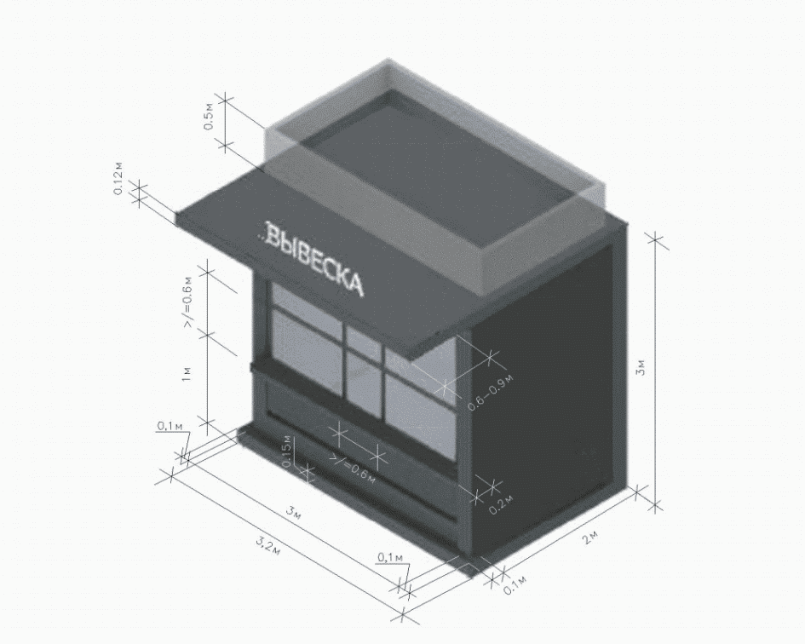

Приложение N 3
к решению Думы Великого Новгорода
от __________ « ____

ТИПОВОЕ ОФОРМЛЕНИЕ ВНЕШНЕГО ВИДА КИОСКА ПЛОЩАДЬЮ 8 КВ. М

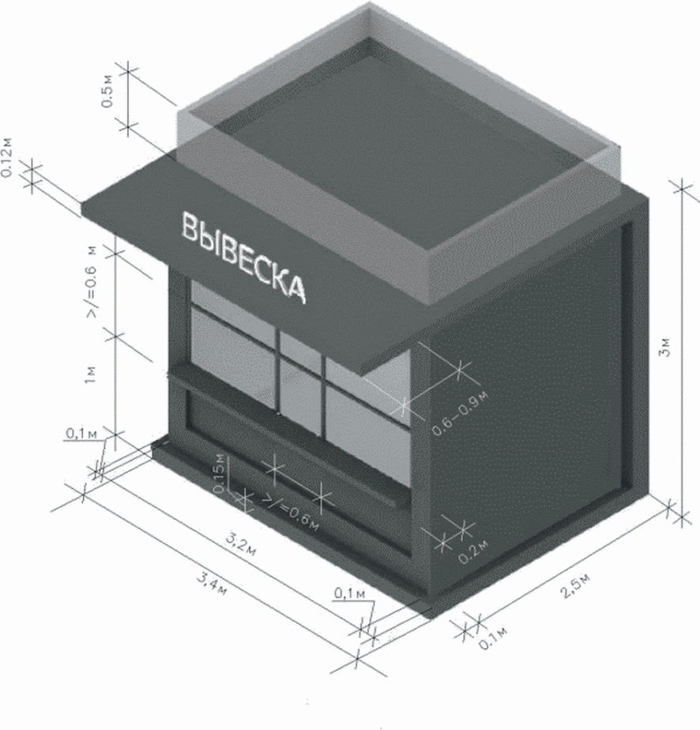

Приложение N 4
к решению Думы Великого Новгорода
от __________ « ____

ТИПОВОЕ ОФОРМЛЕНИЕ ВНЕШНЕГО ВИДА КИОСКА ПЛОЩАДЬЮ 10 КВ. М

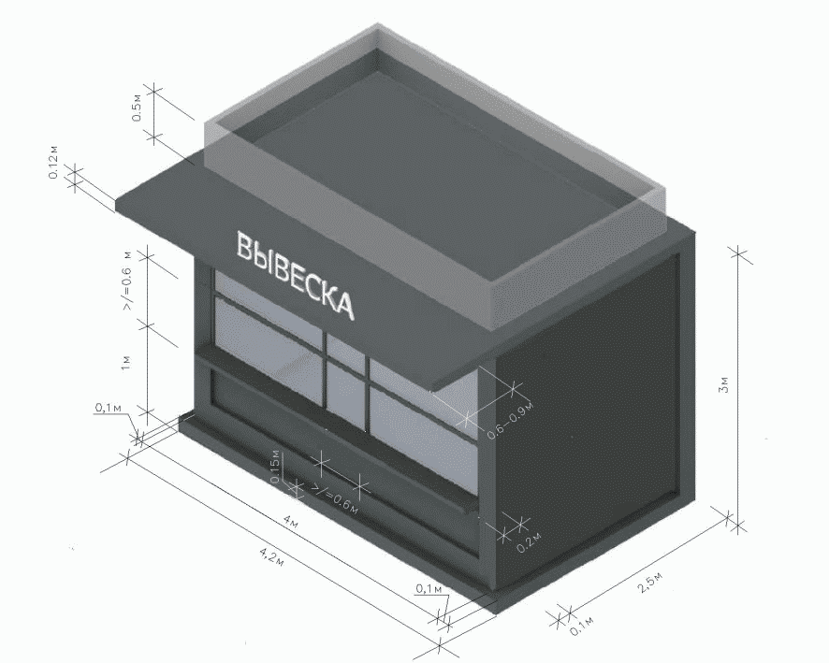

Приложение N 5
к решению Думы Великого Новгорода
от __________ « ____

ТИПОВОЕ ОФОРМЛЕНИЕ ВНЕШНЕГО ВИДА ПАВИЛЬОНА ПЛОЩАДЬЮ 10 КВ. М

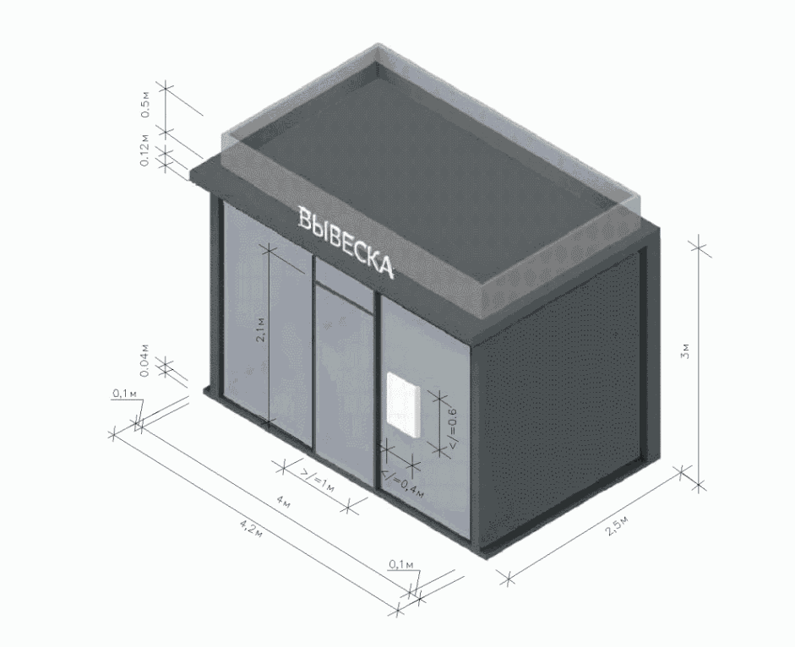

Приложение N 6
к решению Думы Великого Новгорода
от __________ « ____

ТИПОВОЕ ОФОРМЛЕНИЕ ВНЕШНЕГО ВИДА ПАВИЛЬОНА ПЛОЩАДЬЮ 15 КВ. М

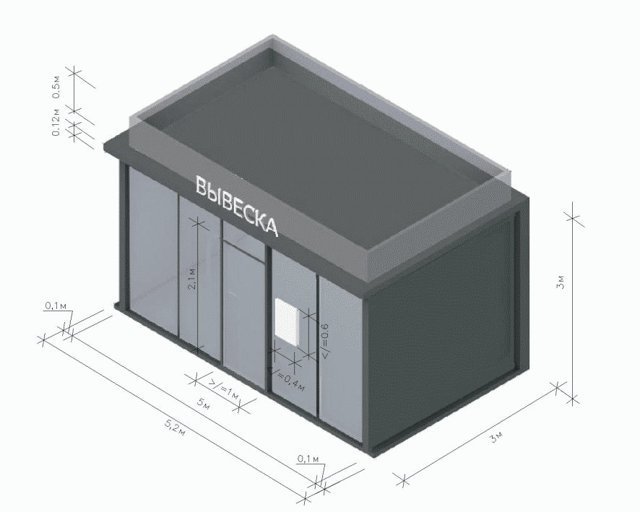

Приложение N 7
к решению Думы Великого Новгорода
от __________ « ____

ТИПОВОЕ ОФОРМЛЕНИЕ ВНЕШНЕГО ВИДА КИОСКА, СОВМЕЩЕННОГО
С ОСТАНОВОЧНЫМ КОМПЛЕКСОМ

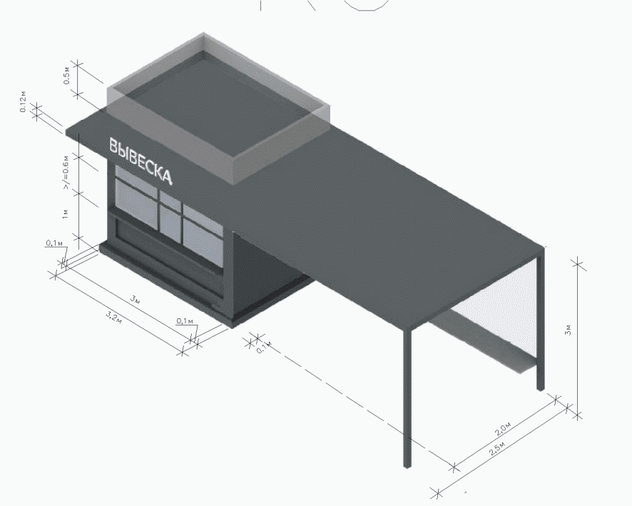

Приложение N 8
к решению Думы Великого Новгорода
от __________ « ____

ТИПОВОЕ ОФОРМЛЕНИЕ ВНЕШНЕГО ВИДА ПАВИЛЬОНА, СОВМЕЩЕННОГО
С ОСТАНОВОЧНЫМ КОМПЛЕКСОМ

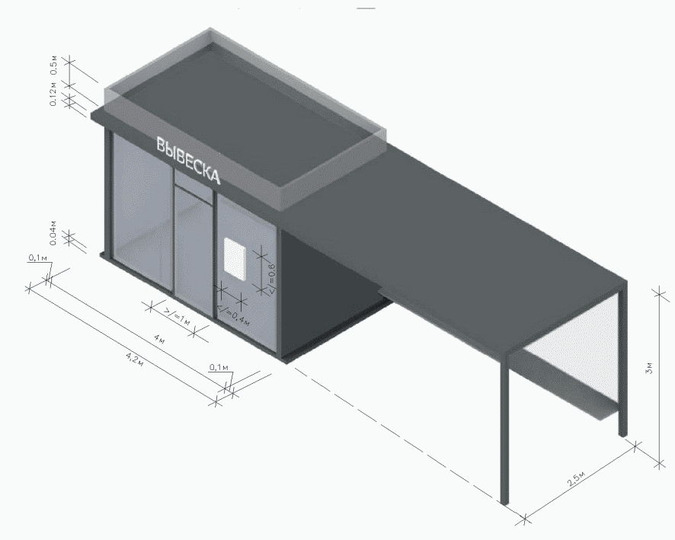

Приложение N 9
к решению Думы Великого Новгорода
от __________ « ____

ТИПОВОЕ ОФОРМЛЕНИЕ ВНЕШНЕГО ВИДА ТОРГОВОГО АВТОМАТА

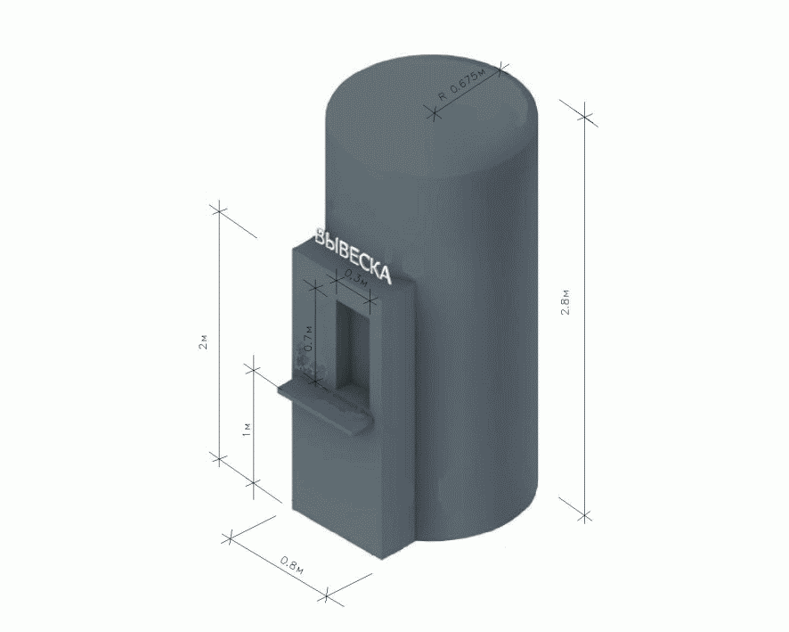

Приложение N 10
к решению Думы Великого Новгорода
от __________ « ____

ТИПОВОЕ ОФОРМЛЕНИЕ ВНЕШНЕГО ВИДА ТОРГОВОЙ ТЕЛЕЖКИ

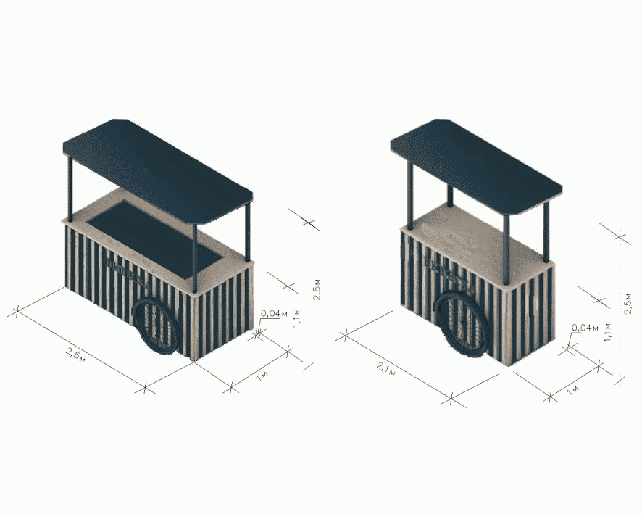

Приложение N 11
к решению Думы Великого Новгорода
от __________ « ____

ТИПОВОЕ ОФОРМЛЕНИЕ ВНЕШНЕГО ВИДА АВТОМАГАЗИНА

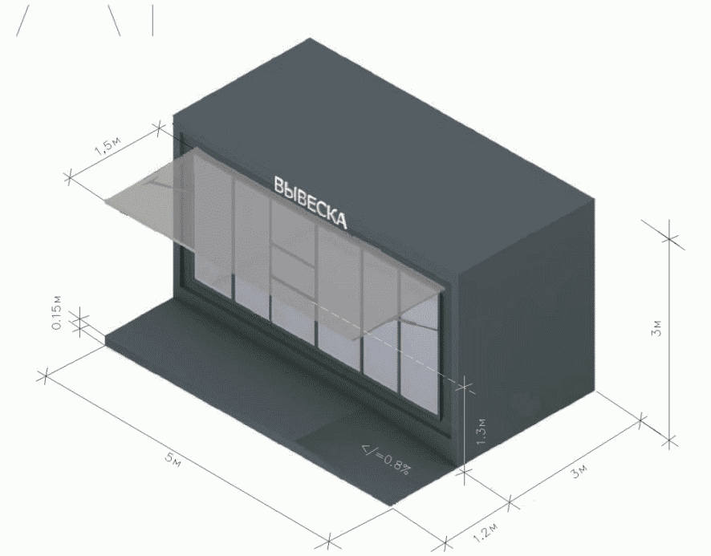

Приложение N 12
к решению Думы Великого Новгорода
от __________ « ____

ТИПОВОЕ ОФОРМЛЕНИЕ ВНЕШНЕГО ВИДА ТОРГОВОЙ ПАЛАТКИ

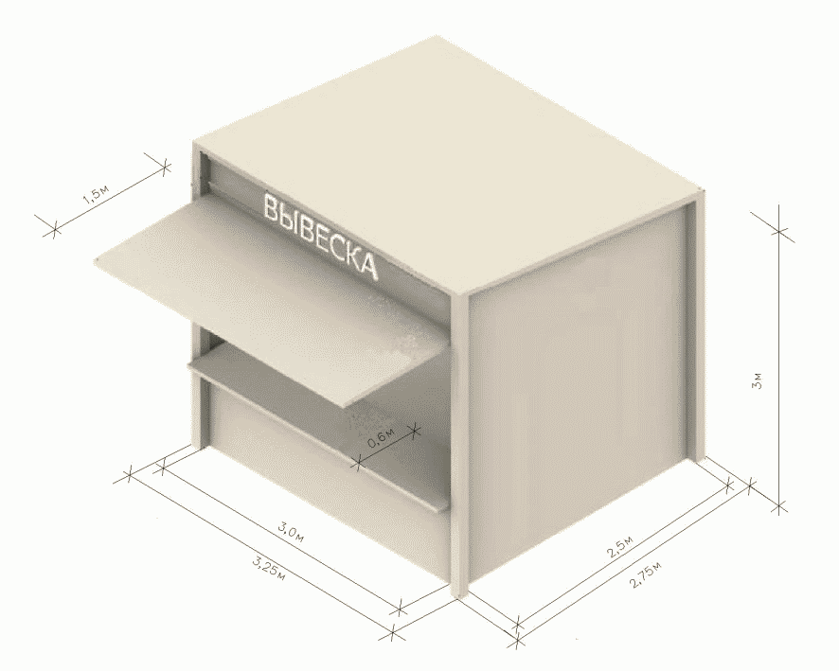

Приложение N 13
к решению Думы Великого Новгорода
от __________ « ____

ТИПОВОЕ ОФОРМЛЕНИЕ ВНЕШНЕГО ВИДА БАХЧЕВОГО РАЗВАЛА

